FRUITS AND NUMBERS

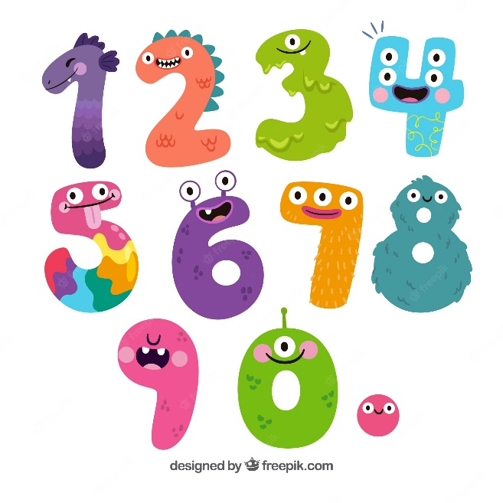
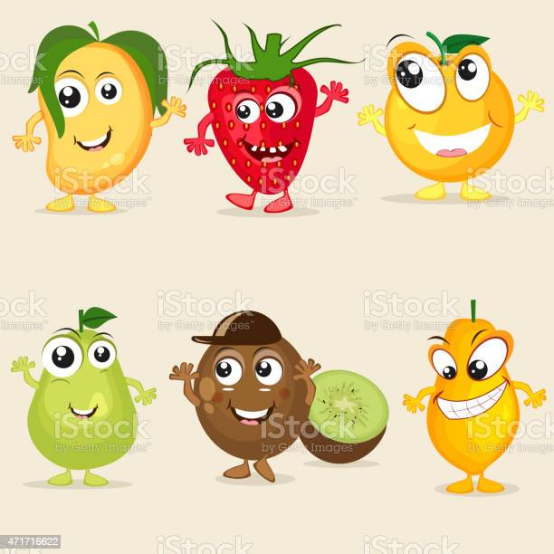

https://www.freepik.es/vector-premium/coleccion-numeros-dibujos-animados-personajes_2310819.htm
https://www.istockphoto.com/es/vector/sonriendo-dibujos-animados-car%C3%A1cter-de-frutas-gm471716622-63320845

Áreas a fortalecer: Idioma extranjero inglés.
Aprendizaje: Reconozco la escritura y pronunciación de las frutas y los números en idioma inglés, mediante actividades creativas.

Desempeños:
Conceptual: Reconozco la escritura y pronunciación de las frutas y los números en idioma inglés.
Procedimental: Pronuncio las frutas, los números y las expresiones I like y I don´t like en idioma inglés.
Actitudinal: Valoro el idioma inglés como herramienta que favorece el acercamiento con otras culturas.

- ACTIVIDAD BÁSICA.
TRABAJO DIRIGIDO.
- Encuentro en la sopa de letras las palabras indicadas

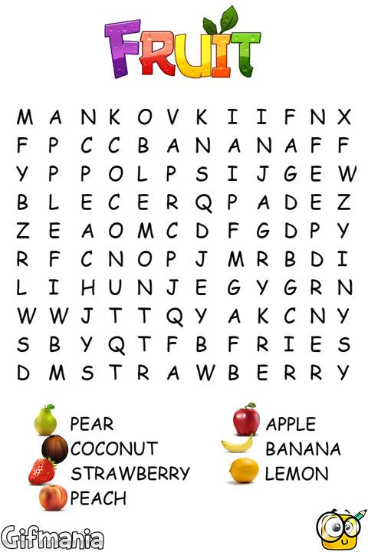
- Uno cada número con su respectiva escritura.

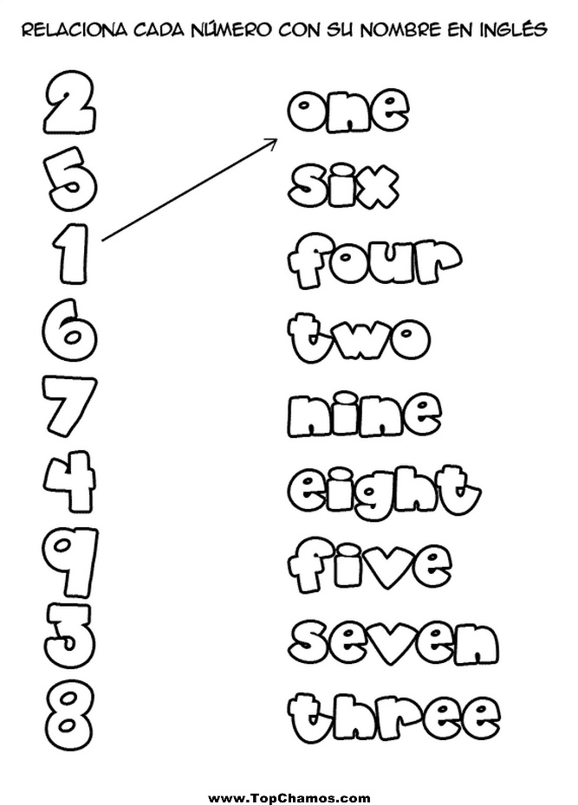

- Observo los siguientes videos sobre las frutas y los números en inglés:

https://www.youtube.com/watch?v=Cb-1erqVVjs

https://www.youtube.com/watch?v=jMbRgtT7-5A

- CUENTO PEDAGÓGICO.
TRABAJO INDIVIDUAL.
- Escucho con atención la siguiente explicación a través de flashcards.
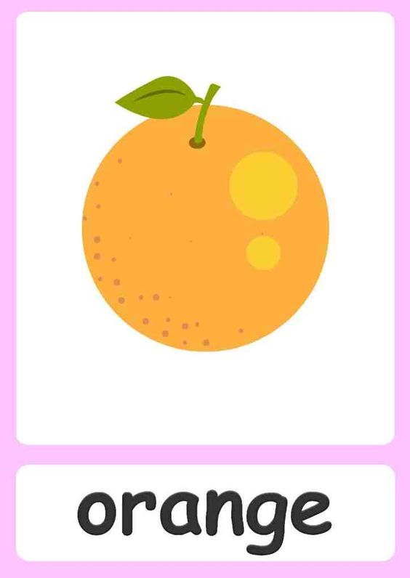

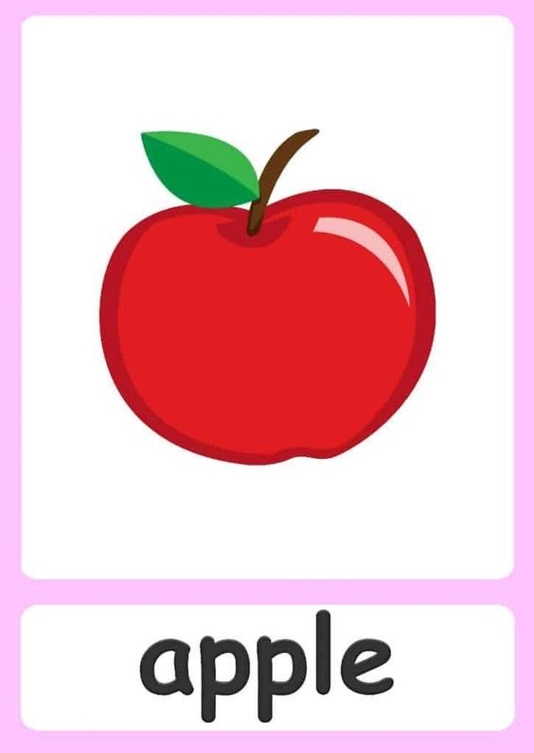
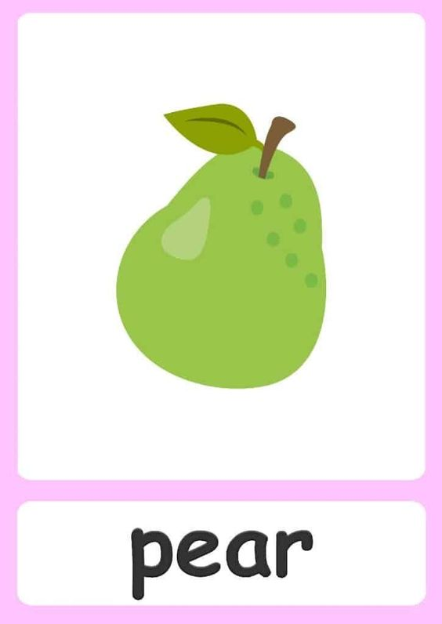

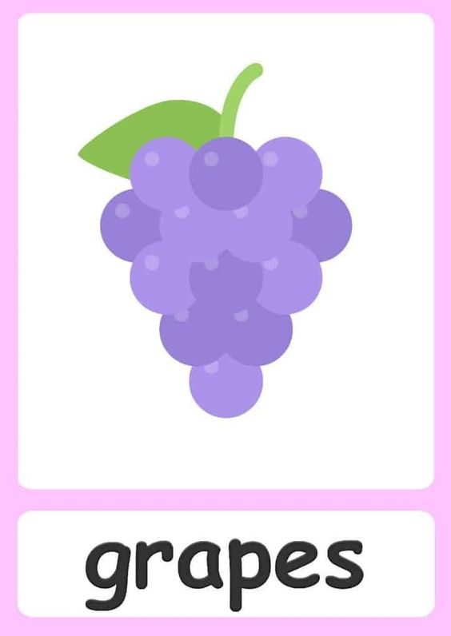
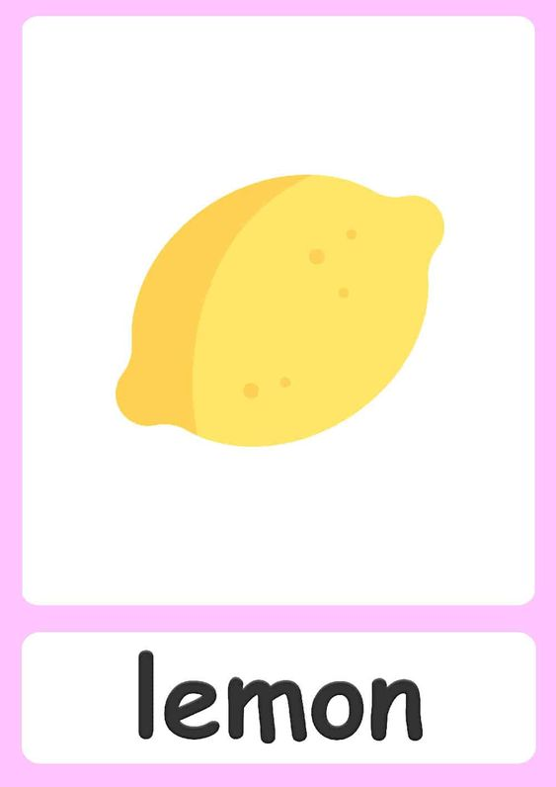

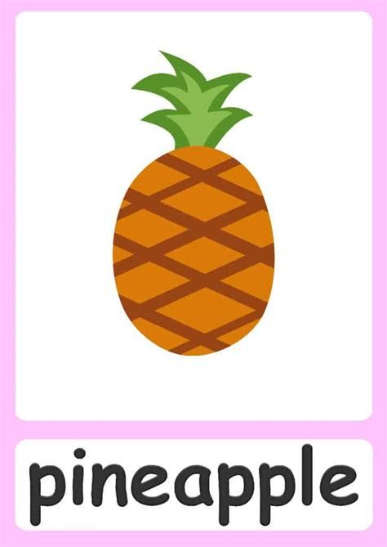

Banana

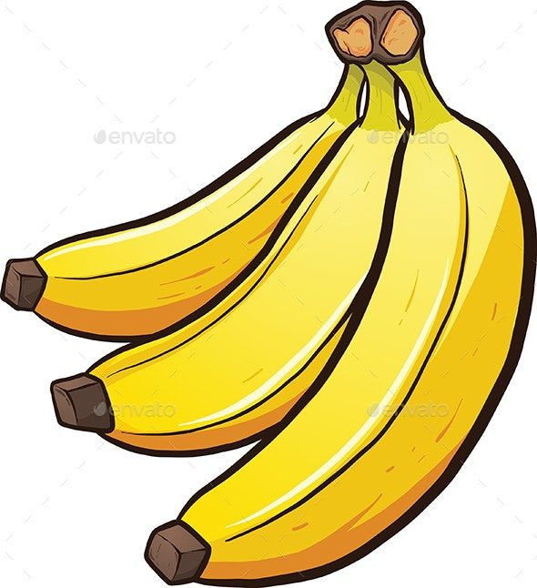

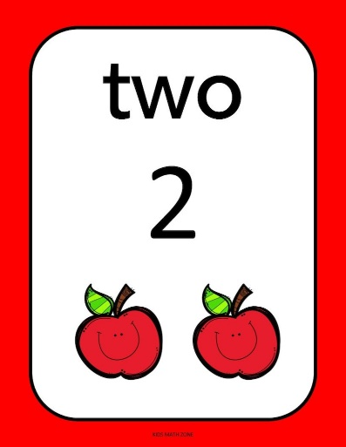
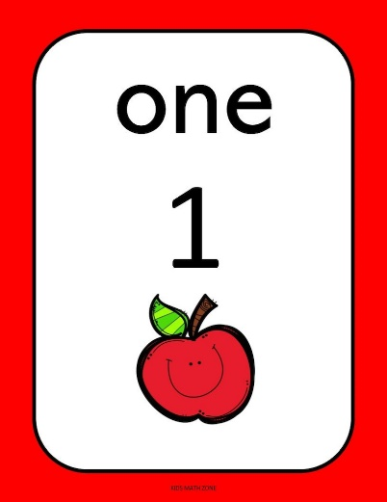

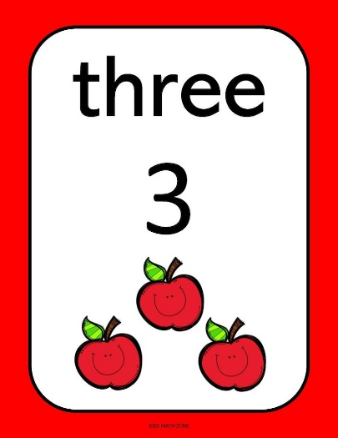
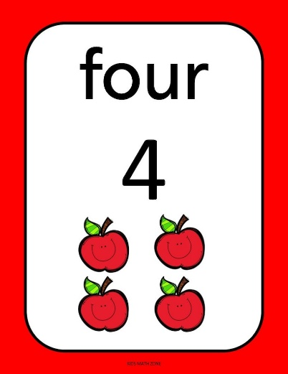
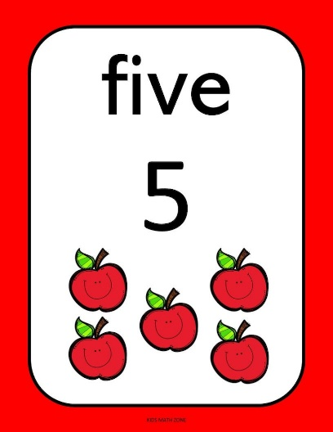

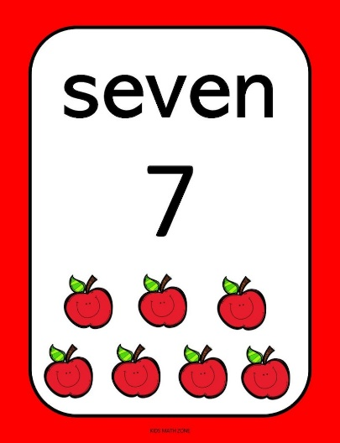
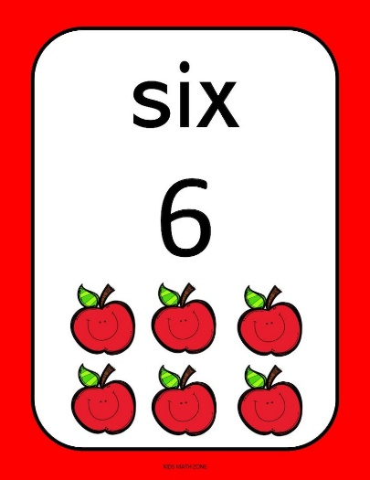
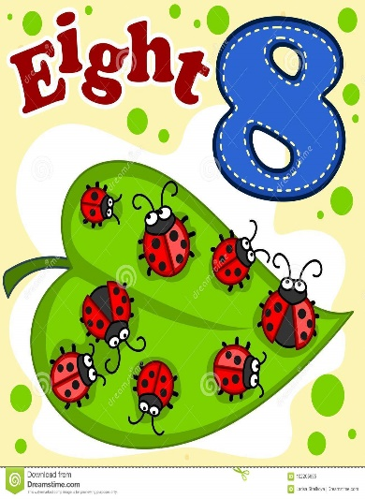

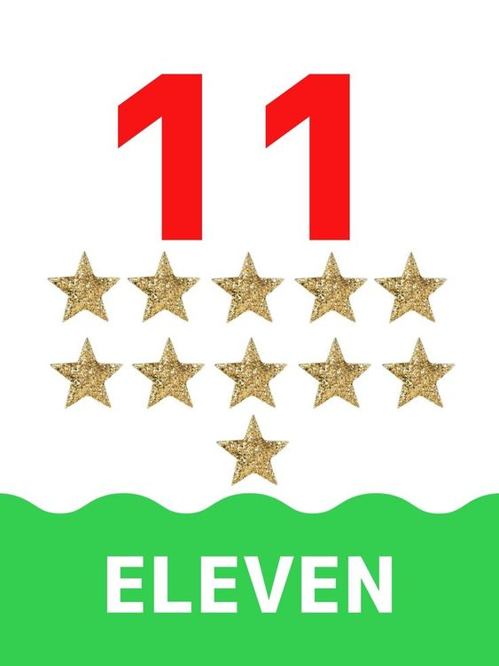
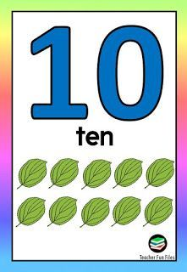
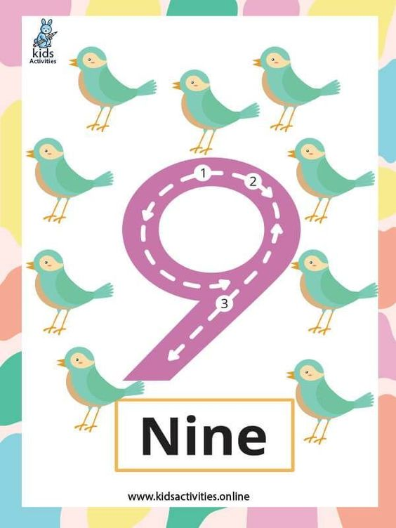

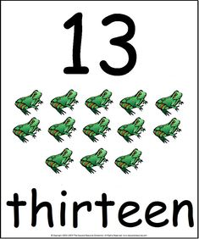
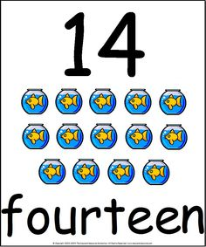
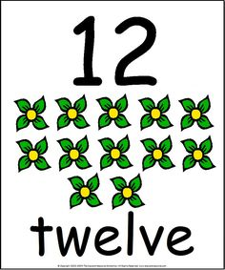

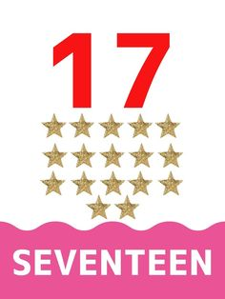
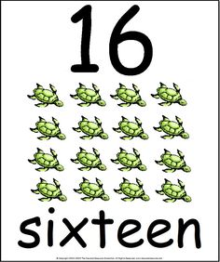
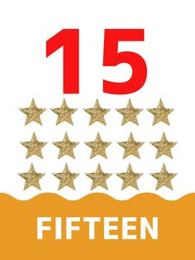

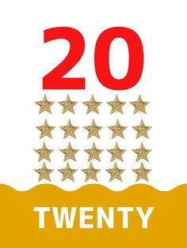
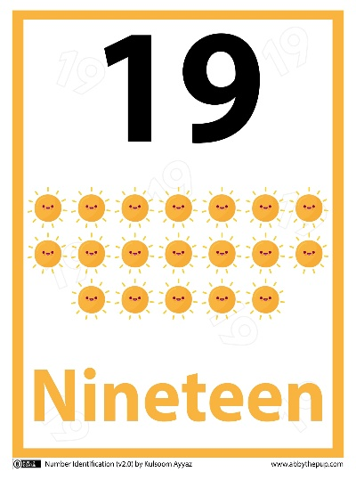
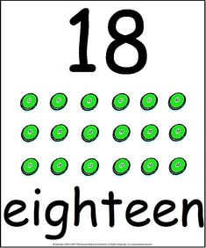

- Interiorizo las siguientes estructuras:
I like: Me gusta
I like oranges
Me gustan las naranjas
I don´t like: No me gusta
I don´t like lemons
No me gustan los limones

TRABAJO EN EQUIPO
- Dibujamos las cantidades de frutas indicadas:
two pears

Twelve pineapples
Four oranges

Ten apples

Eight bananas

Twenty lemons
C. ACTIVIDAD DE PRÁCTICA.
TRABAJO INDIVIDUAL.
- Traduzco las siguientes oraciones de inglés a español.
- I like apples
- I don´t like oranges
- I don´t like pears.
- I like grapes
- I like bananas

- Traduzco las siguientes oraciones de español a inglés:
- Me gustan las piñas
- No me gustan los limones
- Me gustan las peras
- No me gustan las manzanas
- No me gustan las naranjas.

- Uno las imágenes con su respectiva escritura, consulto las palabras desconocidas en el diccionario.

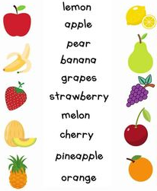

- Recorto la palabra y ubícalo en el lugar correspondiente.

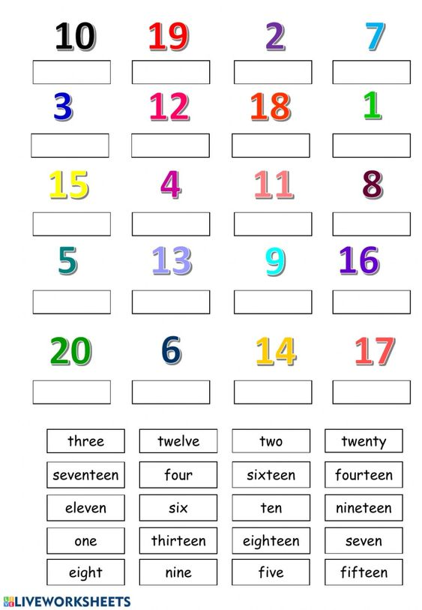
5. Ordeno las letras y forma la palabra correspondiente

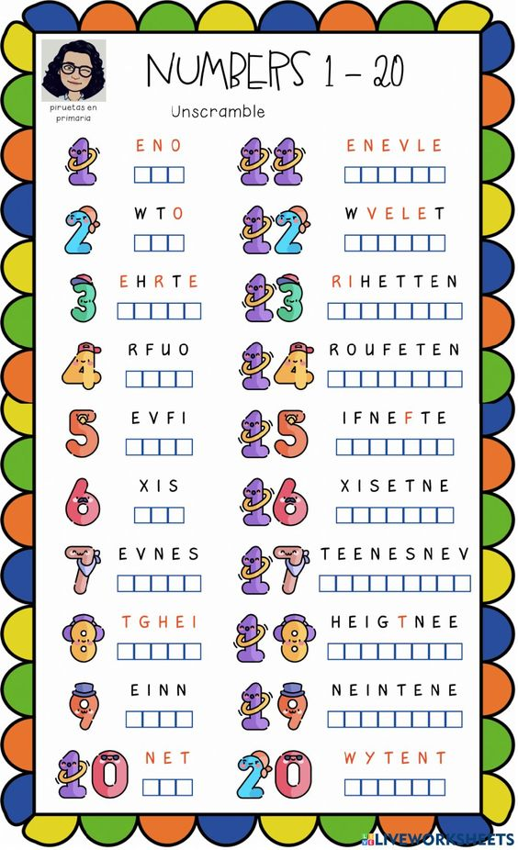

D.ACTIVIDAD DE APLICACIÓN.
TRABAJO CON MI FAMILIA.
- Dibujo cinco cosas que me gustan y cinco cosas que no me gustan.

I like | I don´t like

- Completamos los nombres de las frutas, escribiendo las palabras correspondientes.

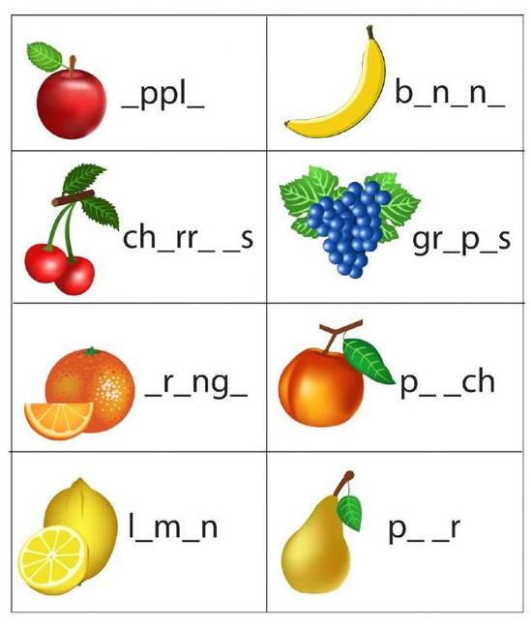

EN PLENARIA.
- Socializo mi trabajo con mis compañeros y el padrino.
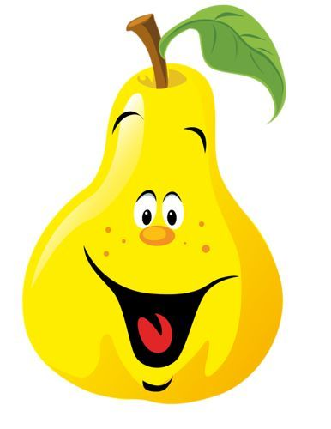
ME AUTOEVALÚO.
- Dibujo la fruta en el lugar correspondiente:
¿Lo logré? | Si | No
¿Aprendí la escritura de las frutas y los números en idioma inglés?
¿Pronuncié correctamente las frutas y los números en idioma inglés?
¿Utilicé correctamente la estructura I like y I don´t like para expresar lo que me gusta y lo que no?
¿Participé con gusto y motivación en el desarrollo de las actividades propuestas en la guía?

Webgrafía.
https://www.pinterest.co.uk/pin/517421444659162748/
https://www.istockphoto.com/es/vector/sonriendo-dibujos-animados-car%C3%A1cter-de-frutas-gm471716622-63320845
https://es.liveworksheets.com/jt1333441am
https://es.dreamstime.com/flashcards-imprimibles-del-n%C3%BAmero-para-la-tarjeta-flash-de-ense%C3%B1anza-los-el-f%C3%A1cil-imprimir-en-con-punteado-l%C3%ADnea-puntos-image152706476
https://i.pinimg.com/originals/af/05/76/af0576200fbf9aa842df63249f68ff73.jpg
https://co.pinterest.com/pin/5207355811108145/
https://co.pinterest.com/pin/839991768010477979/

